Contour

Présentation générale
Contour est un logiciel qui vise le développement de compétences en numération des élèves.
Il propose d'effectuer des exercices qui permettent de travailler le comptage, la construction des tables de multiplication, les suites logiques.
Il fait partie des logiciels du Terrier d'AbulÉdu dont la liste complète se trouve sur notre site Internet http://www.ryxeo.com/boutique/12-le-terrier.
Le projet AbulÉdu, né en 1998, a pour but de proposer des outils répondant aux attentes des écoles primaires en liaison étroite avec les besoins des utilisateurs. La société RyXéo, éditrice d'AbulÉdu, assure la maintenance des écoles qui ont choisi AbulÉdu. Depuis 2009, RyXéo en liaison avec l'association AbulÉdu-Fr redéveloppe les logiciels comme par exemple Calcul Mental, en tenant compte des remarques, souhaits, tests des utilisateurs qui font remonter leurs expériences sur la liste de diffusion des testeurs.

Utilisation

Interface principale :
L'interface principale contient quatre zones sensibles, cliquables, qui permettent de lancer les exercices. Une info-bulle apparaît au survol de chaque zone si un module est chargé.
Pour faire apparaître la totalité des info-bulles presser sur la touche Espace du clavier.

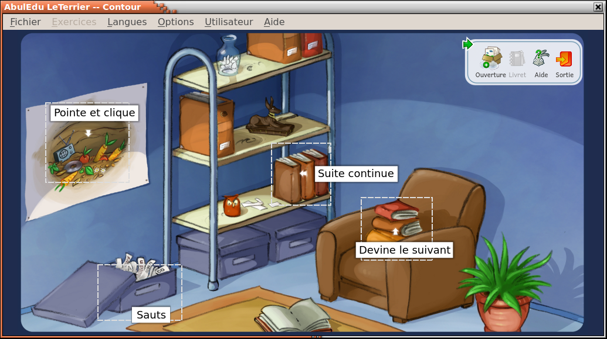

- Pointe et Clique, cliquer sur la gommette mise en évidence.
- Suite Continue, cliquer sur la gommette suivante ou précédente dans la suite des nombres.

- Sauts, cliquer sur la gommette suivante en respectant l'intervalle donné et le sens (croissant ou décroissant).
- Devine le suivant, il s'agit ici de saisir le nombre suivant dans la suite logique proposée.

Les modules
Contour est conçu pour utiliser des modules, dont certains sont fournis et d'autres accessibles depuis le gestionnaire de fichiers.
Il est également possible de créer rapidement des exercices à l'aide de l'éditeur intégré.

Un module se présente sous la forme d'un fichier portant l'extension « .abe »comportant :

- un fichier de configuration pour des séquences d'exercices,
- un ensemble d'images sélectionnées soit dans son ordinateur, soit dans la banque de ressources data.abuledu.org
- des informations permettant de le référencer en respectant la norme ScoLOMFR, et donc de le retrouver rapidement.

Les séquences
Chaque type d'exercice prévu dans un module se présente sous la forme d'une séquence d'exercices, c'est-à-dire une suite ordonnée d'exercices de même type, destinés à être tous réalisés par l'élève dans une même unité de temps.
C'est le concepteur du module qui a sélectionné les paramètres. Une petite présentation peut être affichée en début d'activité et/ou au début de chacun des exercices de l'activité ; un bilan s'affiche à la fin de chaque exercice puis à la fin de l'activité.

Trouver les modules
Contour est livré avec un certain nombre de modules. Des modules supplémentaires sont disponibles en téléchargement sur AbulÉdu-Médiathèque. Pour cela, il faut être authentifié.
Il est également possible de créer rapidement ses propres modules (fichier .abe) grâce à l'éditeur, et les enregistrer soit sur son ordinateur, soit dans un espace partagé, avec des collègues ou des élèves par exemple.

Les activités

Déroulement
Toutes les activités ont une structure analogue :
- Présentation de l'exercice,
- Déroulement de l'exercice,
- Bilan de l'exercice.
Ces trois actions se répètent autant de fois qu'il y a d'exercices prévus.
- Bilan de l'activité.

Interface type
Elle est divisée en deux parties principales :
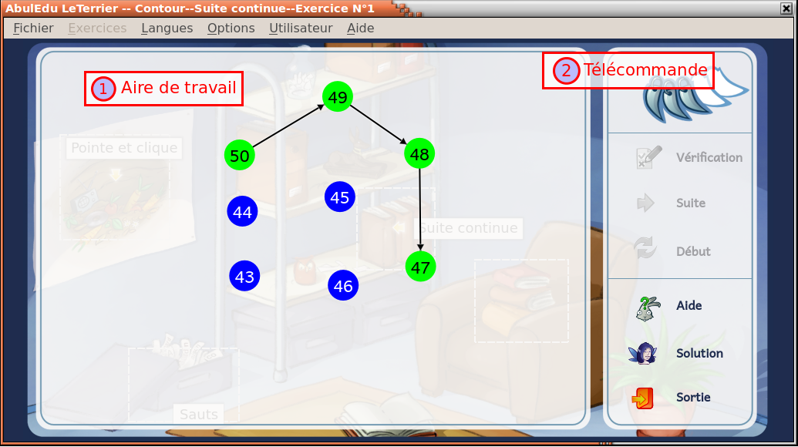
- L' Aire de travail est la plus grande, c'est là que se déroulent les activités.
- La Télécommande, à droite de l'Aire de travail, regroupe de haut en bas les boutons qui permettent d'agir sur l'exercice en cours.

Au lancement de l'activité, une consigne s' affiche, un exercice est lancé dans l'Aire de travail.

Le niveau de difficulté de l'exercice est indiqué par 1 à 5 griffes en haut de la télécommande (de très facile à très difficile, comme préconisé par la norme ScoLOMFR).
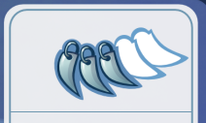ici, "trois griffes" correspond au niveau moyen.
Cliquez sur "Exercice" puis faire l'exercice.

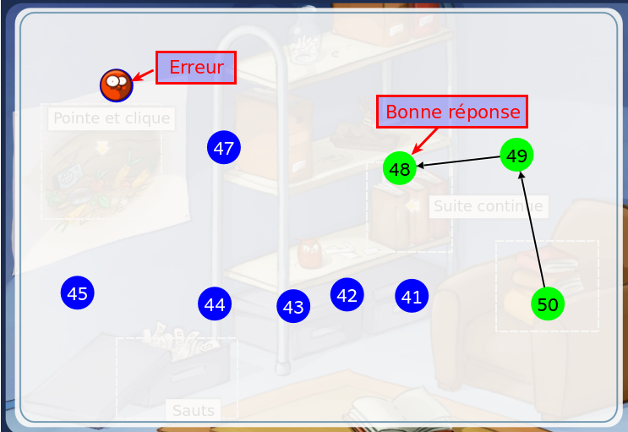
Si la réponse n'est pas correcte, un petit personnage s'affiche, il faudra proposer une autre réponse.

Lorsque toute les gommettes auront été cliquées, une image s'affichera.

Pour continuer, cliquer sur le bouton
 Suite
ou pour refaire le même exercice, cliquer sur le bouton
Début

A tout moment, il est possible d'obtenir une indication, une recommandation en cliquant sur le bouton
Aide
Pour accéder à la solution, cliquer sur le bouton
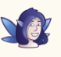Solution
Pour quitter l'activité et revenir à l'interface principale cliquer sur le bouton
 Sortie
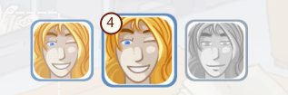
Au cours du déroulement de l'activité, il est possible de suivre son avancement et sa réussite grâce aux têtes de William présentes sous l'Aire de travail.

On voit dans cet exemple des informations : il y a trois exercices dans l'activité (trois têtes en tout), j'en suis au deuxième (tête agrandie) et il reste encore 3 questions (4 est le numéro de la question en cours), ma réponse est correcte. J'avais réussi les questions du premier exercice du premier coup (clin d’œil de William à la première).

Le menu graphique
Il permet d'accomplir quatre tâches courantes de l'utilisation :
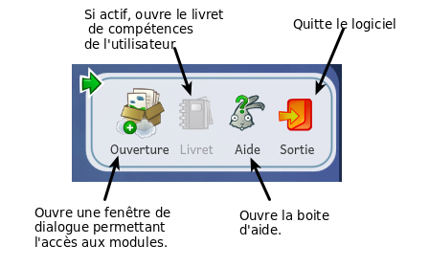

Les activités

Pour lancer une activité, il est nécessaire d'avoir chargé au préalable un module.

Pointe et Clique
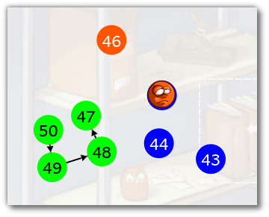
Dans cette activité, il s'agit de cliquer sur la gommette mise en évidence par une couleur différente. Les gommettes peuvent être vides ou bien comporter une série de nombres reprenant les paramètres de l'activité "Saut" (voir plus bas)

Ici, il aurait fallu cliquer sur la gommette 46, un clic sur une autre gommette se traduit par l'affichage d'un smiley indiquant une erreur.

Suite Continue
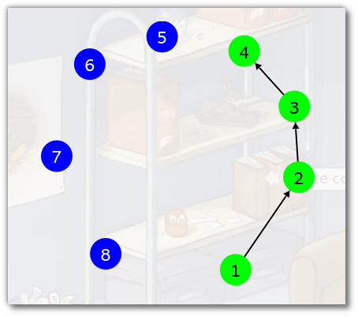
Dans cette activité, il s'agit de cliquer sur la gommette suivante dans la suite numérique. En fonction des choix de l'auteur du module, l'ordre peut être croissant ou décroissant. Il ne faut pas oublier de cliquer sur la première gommette qui peut être d'une couleur différente.

En fonction des choix de l'auteur, la suite peut commencer par un autre nombre que 1 !

Sauts
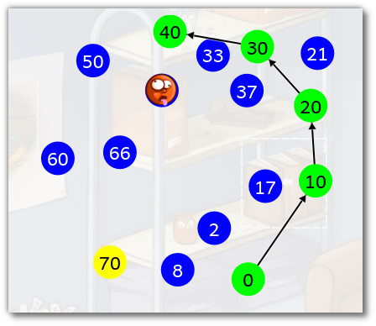
Dans cet exercice, les gommettes sont espacées d'un pas choisi par l'auteur du module : ici de 10 en 10 en commençant à 0. Il peut aussi y avoir des gommettes en trop (des "pièges").
Ici, il aurait fallu cliquer sur la gommette 50, un clic sur une autre gommette se traduit par l'affichage d'un smiley indiquant une erreur.

Devine le suivant
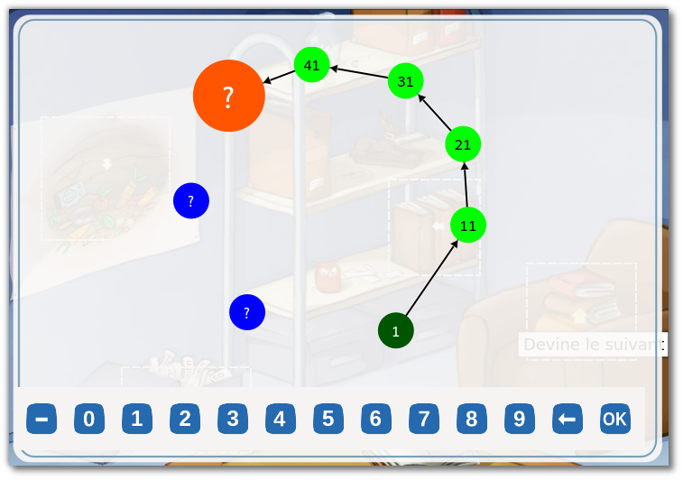
Cette fois, plus de clic ! Il faut saisir le bon nombre soit à l'aide de la barre numérique, soit au clavier.

Le signe "-" permet l'usage des nombres négatifs.

La flèche "←" permet d’effacer le dernier chiffre.

Fin de la question
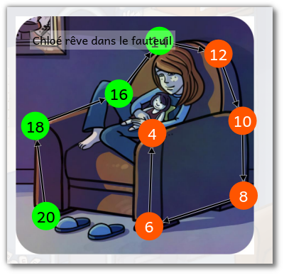
Lorsque l'utilisateur aura cliqué sur la dernière gommette, une image s'affichera.

Ici, la solution a été demandée après un clic sur la gommette 14. La solution est alors affichée. Les gommettes orange sont celles sur lesquelles l'utilisateur n'a pas cliqué.

Le journal d'activités

Accéder au journal
Lors des exercices, un journal d'activités est enregistré si l'utilisateur est authentifié. Il est accessible par le menu "Utilisateur". Un .pdf présente alors les réponses à chaque question posée en indiquant :
- la date et l'heure,
- l'exercice concerné (type et numéro),
- la question posée à l'utilisateur,
- la réponse qu'il a proposée,
- la réponse qui était attendue,
- une évaluation codée de "*" à "****" en fonction du pourcentage de réponses justes. Si la solution a été demandée, l'évaluation indique "abandon ".

S'authentifier
Un certain nombre de fonctionnalités nécessitent d'être authentifié (enregistrement et relecture des activités, accès aux espaces partagés et à AbulÉdu-Médiathèque). Il est possible de s'authentifier au lancement du logiciel, ou à n'importe quel moment grâce au menu "Utilisateur" en choisissant "Changer d'utilisateur".
Il faudra alors saisir son identifiant et son mot de passe obtenus en cliquant sur "Ouvrir un compte gratuitement" en indiquant une adresse de courriel valide : cette adresse sera le nom d'utilisateur, et le mot de passe aura été envoyé à l'adresse indiquée plus haut.
Pour créer en nombre des comptes pour ses élèves, il faut se reporter à la documentation du logiciel AbuÉdu-Alacarte.

L'éditeur
Pour effectuer le paramétrage des textes ou des tâches Contour intègre un éditeur, que vous pouvez lancer depuis le menu "Fichier → Éditer un module" ou par la combinaison de touches du clavier Ctrl + E
Il vous permet de modifier ou de créer un module, en naviguant entre ses pages grâce à deux boutons Suivant et Précédent.
Déroulement
Chaque activité (Pointe et clique, Suite continue, Saut, Devine le suivant) est composée d'une série d'exercices (un ou plus) : à chacun d'entre eux est associée une série d'images. Chaque exercice va comporter un certain nombre de questions liées chacune à une des images de la série.
Pour que le module reste faisable, le nombre d'exercices ne devrait pas être supérieur à 5. Par contre le nombre d'images de chaque exercice n'est pas limité, il vaut mieux avoir plus d'images que de questions dans l'exercice pour maintenir l'intérêt (les images sont choisies au hasard parmi celles disponibles).

Page d'accueil de l'éditeur
Il va falloir choisir ce que l'on veut éditer :
- un nouveau module
- modifier le module déjà chargé
- modifier un module existant qu'il faudra alors sélectionner à l'aide du sélecteur déjà rencontré à partir de la page d'accueil du logiciel
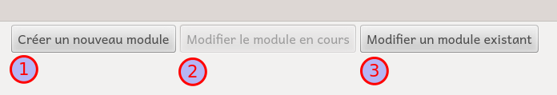
Ceci fait, le travail d'édition peut commencer ! Le processus est le même quelque soit le choix précédent, la seule différence étant que les champs éditables sont pré-remplis avec les valeurs enregistrées dans les modules pour les options 2 et 3.

Créer les exercices
C'est ici que va se dérouler le plus gros du travail : choix des images, ajout d'exercices, placement des gommettes, paramétrage des exercices... Le passage d'un groupe de paramètres à un autre se fait en cliquant sur l'un des onglets situés à gauche de la page.

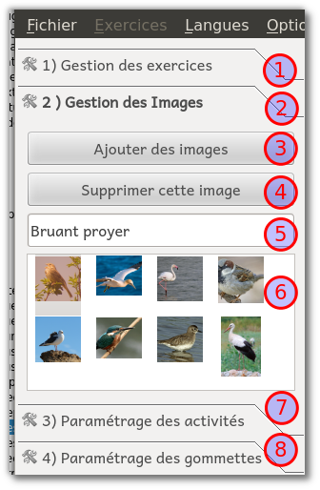
L'onglet 1 permet de gérer les exercices : création, suppression, saisie du titre.

L'onglet 2 (ici sélectionné) concerne la gestion des images : ajout, suppression, saisie/modification du titre de l'image sélectionnée.

Les zones 3, 4, 5, 6 sont visibles car l'onglet 2 est sélectionné. Le bouton 3 permet d'ajouter des images. Le bouton 4 permet de supprimer l'image sélectionnée dans la zone 6.
Le titre de l'image est inscrit dans le champ 5. il est automatiquement rempli si l'image est issue de la bibliothèque AbulÉdu-data (il peut cependant être modifié).

L'onglet 7 donne accès au paramétrage des activités : nombre de questions, nombre de départ, ordre, pas de progression...

L'onglet 8 permet de choisir la couleur et la taille des gommettes.

Choix des images et placement des gommettes
La première tâche va être de choisir les images associées au premier exercice : un clic sur le bouton Ajouter des images ouvre la page suivante : page présente dans la plupart des éditeurs des logiciels du Terrier d'AbuÉdu.
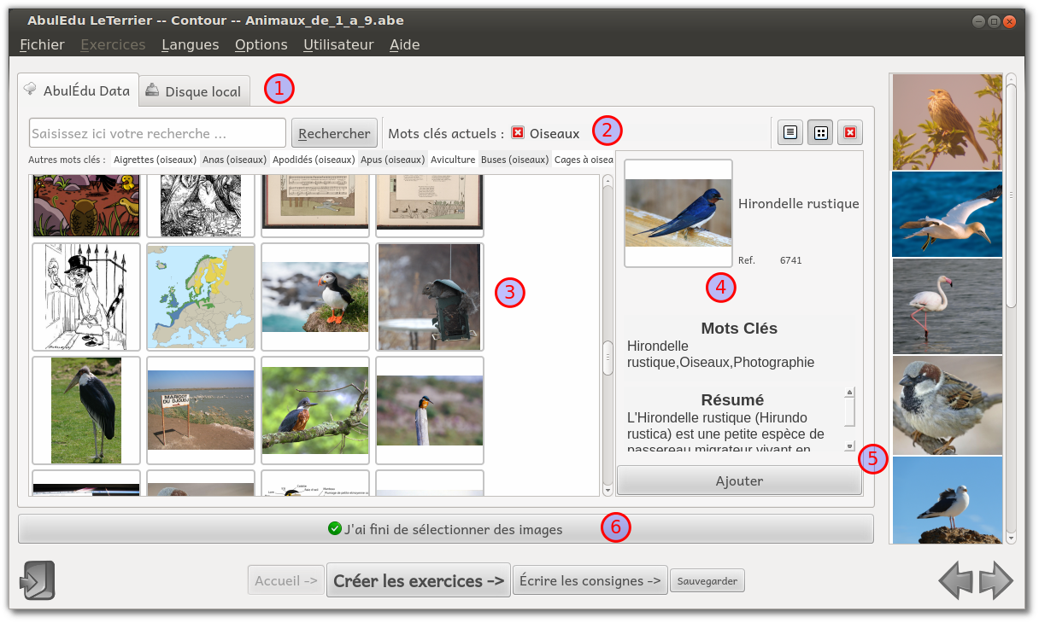
- Ces deux onglets permettent de sélectionner l'origine des images : "Disque local" représente l'ordinateur utilisé, "AbulÉdu-data" donne accès au dépôt de ressources sélectionnées et validées par les contributeurs.
- Cette barre de recherche permet de choisir les images susceptibles d'être incorporées à ce module : ici la recherche a été réalisée sur le mot-clé "oiseaux". Les ressources trouvées s'affichent en dessous. La croix rouge permet de supprimer le mot-clé afin de lancer une nouvelle recherche. Si on ne le fait pas, la recherche retournera les images correspondant à la fois à tous les mots-clés affichés.
- Toutes les images sélectionnées sont présentées dans cette zone. Un clic sur une image la sélectionne et affiche des renseignements à droite.
- Zone de présentation de l'image sélectionnée : on y retrouve le titre, les mots-clés attachés ainsi qu'une description de la ressource.
- Un clic sur le bouton "Ajouter" déclenche le téléchargement de l'image et la montre dans la liste de droite. Un double-clic sur une image produit le même effet.
- Lorsque toutes les images auront été sélectionnées, un clic sur le bouton "J'ai fini de sélectionner des images" ramène à la page précédente. Il est toujours possible de revenir sur cette page pour ajouter d'autres images.
Placement des gommettes
Une étape un peu fastidieuse va alors commencer : placer les gommettes sur chaque image. Le logiciel va y trouver la justification de son nom : "Contour".
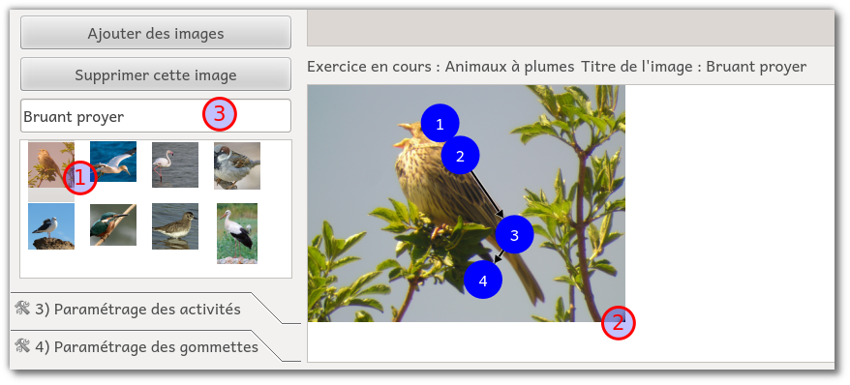
- Les gommettes seront placées sur l'image sélectionnée qui sera visible en 2. Le placement s'effectue par simple clic à l'endroit désiré. La gommette s'affiche alors avec son numéro d'ordre.
Il est possible de la repositionner en cliquant-glissant.
Un clic droit en dehors d'une gommette supprime la dernière gommette.
- Ici, quatre gommettes ont été placées, l'expérience montre qu'une dizaine de gommettes sur chaque image est un bon compromis. Il faut veiller à laisser un espace suffisant entre les gommettes qui sinon, pourront se chevaucher sur des écrans plus petits (tablettes par exemple). Ici, les gommettes 1 et 2 gagneraient à être un peu plus espacées.
- Le titre de l'image sera affiché à la fin de chaque question : il est pré-rempli si l'image provient d'AbulÉdu-data mais peut être modifié. Ce titre est important car il permet d'apporter une information sur l'image (i.e. nom de l'animal, de l'objet).
Gestion des exercices
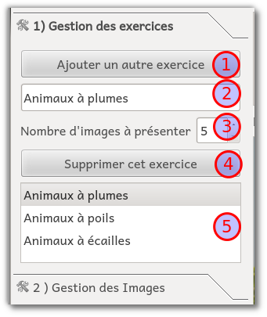
Dans cet onglet, il est possible d'ajouter (1), supprimer (4), nommer des exercices (2).

C'est aussi ici que l'on spécifie le nombre de questions (3), c'est-à-dire d'images à présenter. Il vaut mieux avoir un nombre d'images à présenter assez faible (4 ou 5) et plusieurs exercices que de créer un seul exercice avec beaucoup de questions .

Le titre de chaque exercice est également important, par défaut, ce sera "Exercice 1", "Exercice 2"... Il est d'autant plus intéressant d'avoir un titre explicite que celui-ci sera visible dans le journal d'activités.

Dans la liste 5, apparaissent les titres des exercices. En sélectionnant un des exercices, la liste des images visibles dans l'onglet "Gestion des images" sera mise à jour afin de correspondre aux images associées à cet exercice.

Paramétrage des activités
Dans cet onglet, il va falloir paramétrer les différentes activités :
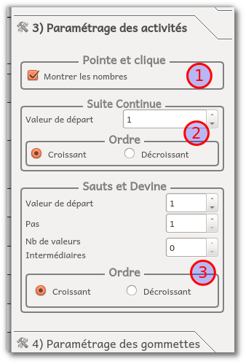
- Le seul paramètre pour "Pointe et clique" est la possibilité d'afficher ou non un nombre sur les gommettes. La série de nombres reprendra les paramètres définis pour l'activité "Suite continue" : valeur de départ et ordre.
Si l'on choisit d'afficher les nombres, cela pourra constituer une "révision" de la "comptine numérique", sinon, ce sera plus un entraînement à pointer-cliquer, ce qui peut être utile avec les enfants de maternelle.
- "Suite continue", il faut fixer une valeur de départ et un ordre (croissant, décroissant). Il faudra veiller, en fonction du nombre de gommettes placées sur les images et de l'ordre sélectionné (en particulier décroissant), à ne pas sortir des bornes prévues : possibilité d'avoir des nombres négatifs.
- "Sauts", "Devine le suivant", ici aussi il faut spécifier une valeur de départ et un ordre, mais en plus il faut paramétrer le pas qui est la valeur du saut (de 2 en 2, de 5 en 5...) ainsi que le nombre de valeurs intermédiaires qui sont des valeurs ne faisant pas partie de la suite (pièges). Cette valeur est une valeur maximum : pour chaque intervalle entre deux gommettes, il y aura 0, 1,..., n gommettes intercalées. Ce nombre est tiré au hasard.

Paramétrage des gommettes
Il est possible de choisir la taille et la couleur des gommettes. Ces valeurs seront uniques pour tout le module et donc communes à tous les exercices.
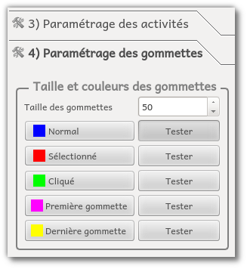
- "Normale" est la couleur avec laquelle on voit la gommette au début.
- "Sélectionné" correspond à la couleur d'une gommette mise en évidence dans l'activité "Pointe et clique" ou "Devine le suivant".
- "Cliqué" correspond à une gommette sur laquelle on a cliqué ! Et pour laquelle le résultat est valide.
- "Première gommette" montre … la première gommette sur laquelle il faut cliquer.
- "Dernière gommette" : …
Pour complexifier l'exercice, il est possible de donner les mêmes valeurs aux états "Normal" et "Première gommette". L'utilisateur devra alors réfléchir pour trouver la première gommette, ce qui peut être intéressant dans le cas de suites décroissantes.
Il est possible de modifier la taille des gommettes. Il faut éviter des tailles trop petites qui rendent difficile le fait de cliquer dessus. Une taille plus grande peut être utile pour un utilisateur ayant des difficultés motrices par exemple.

Écrire les consignes
Une fois les exercices et questions paramétrés, il faut écrire les consignes de chaque activité. C'est aussi à ce moment qu'il est possible d'activer ou de désactiver un type d'activité.
Il faut cliquer sur "Écrire les consignes" dans la barre de navigation en bas de la fenêtre. Il est toujours possible de passer de l'une à l'autre page en cliquant sur l'un des trois boutons actifs ou sur les flèches de droite.

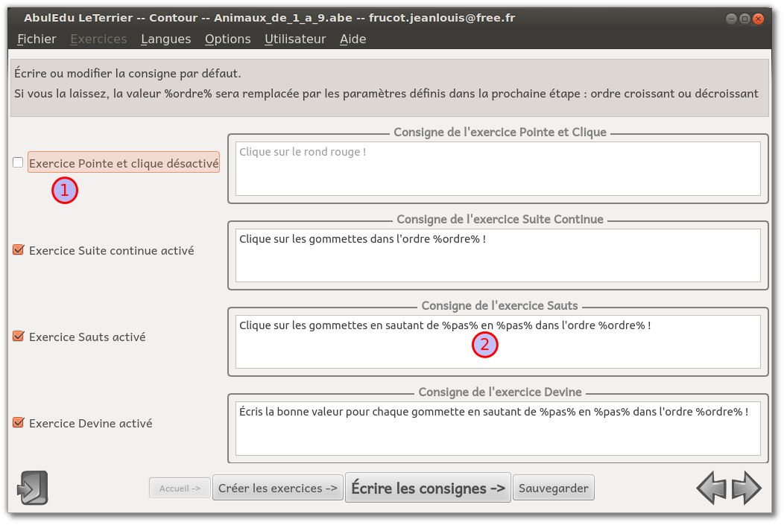
Pour activer (désactiver) une activité, il faut cliquer sur la boite à cocher (1) correspondante : ici l'activité "Pointe et clique" est désactivée alors que les autres sont actives. Si une activité est dé-sélectionnée, il n'est pas possible d'éditer sa consigne.
Dans les consignes, il est possible d'ajouter les balises %ordre% et %pas% (2) qui seront remplacées lors de la présentation à l'utilisateur respectivement par croissant ou décroissant et par la valeur du pas de saut, valeurs définies dans les paramètres de l'activité.
Tout ceci étant fait, il est temps de passer à la sauvegarde du travail laborieusement accompli !

Sauvegarder son module
Encore un petit effort : avant d'effectuer la sauvegarde, il est possible de vérifier son module en cliquant sur "Afficher un résumé" (4), il est fortement recommandé de l'essayer (5), il sera alors chargé et jouable comme un module normal. Un bouton "Revenir à l'éditeur" s'affichera alors en bas à gauche permettant de reprendre le travail d'édition.
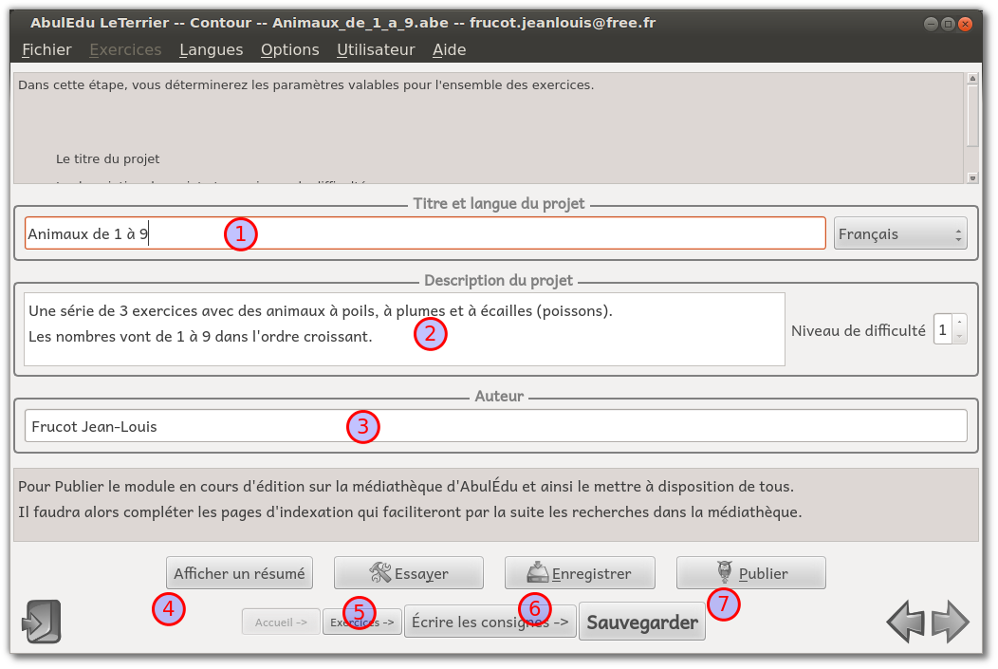
Avant tout, il faudra renseigner les champs Titre et langue du projet (1), Description du projet (2), Auteur (3), ce dernier champ sera rempli automatiquement si l'on est authentifié au préalable. S'il y a un problème avec le paramétrage des activités, les boutons 5, 6, 7 seront grisés et inactifs. Un clic sur le bouton "Afficher un résumé" (4) devrait mettre en évidence le problème.
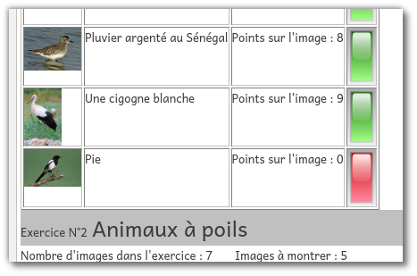

Ici, on voit qu'il n'y a pas de point sur l'image de la pie

S'il n'y a pas de problème, il faut maintenant sauvegarder son module. Pour cela trois solutions (1):
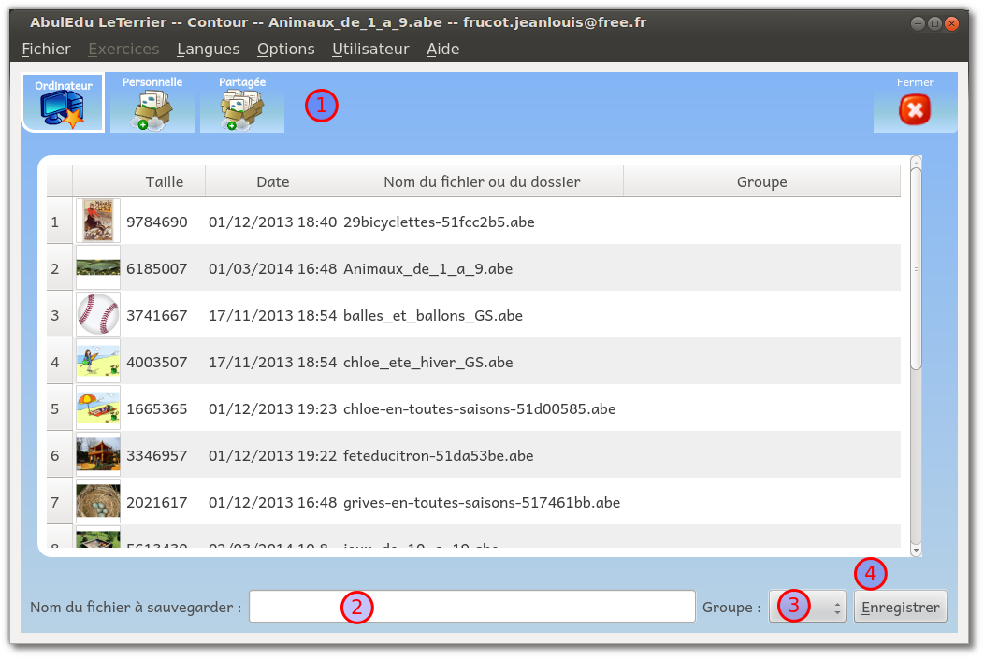
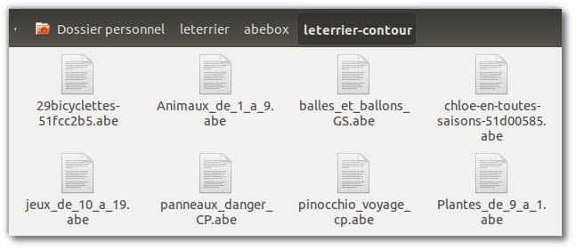
- Sur son ordinateur : il faut compléter le nom du fichier de module, l'extension .abe sera alors automatiquement ajoutée lors du clic sur "Enregistrer" (4). Le module sera alors rangé dans le répertoire de l'utilisateur suivi de leterrier/abebox/leterrier-contour/

- Dans une box personnelle qui est un espace réservé sur le "Cloud AbulÉdu"
Ceci permet de retrouver ses modules depuis n'importe quel ordinateur.
- Dans une boite partagée qui est aussi un espace réservé sur le "Cloud AbulÉdu", mais qui est commun aux membres abonnés à cet espace (typiquement les élèves d'une classe, mais aussi des collègues).
Publier un module
Chaque fois que le module édité, et testé, présente un intérêt pour d'autres utilisateurs, il est possible de le proposer à la publication sur la médiathèque d'AbulÉdu. Il sera alors modéré (vérifié et validé) par les modérateurs de l'association AbulÉdu-fr. Une fois validé, ce module sera accessible par tout un chacun. Pour plus de renseignements sur la publication voir le document : "Publier un module".

AbulÉdu-Fr : association des utilisateurs d'AbulÉdu, partage son expérience pédagogique dans l'utilisation des logiciels du Terrier d'AbulÉdu ainsi que des réseaux informatiques AbulÉdu dans les écoles. http://abuledu-fr.org

